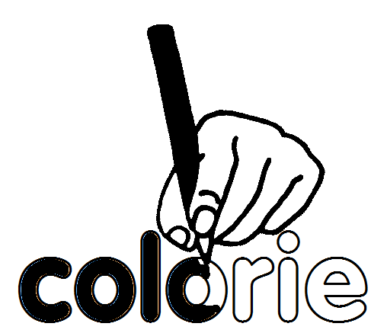
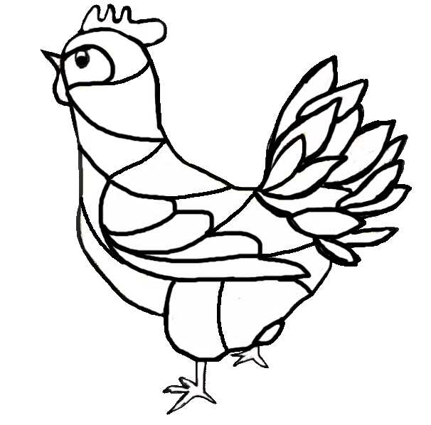
Rouge ce qui fait 8

Orange ……. 6

Jaune ……. 5

Marron …… 3

Rouge ce qui fait 8

Orange ……. 6

Jaune ……. 5

Marron …… 3

Rouge 15

Orange 18

Jaune 24

Marron 32

Rouge 27

Orange 35

Jaune 18

Marron 42

Rouge 8

Orange 6

Jaune 7

Marron 9

